COURS 3 : Analyse et Compréhension de la Loi d'Orientation de la Ville

Objectif de la séance :
- Comprendre les principaux éléments et concepts clés de la Loi d'Orientation de la Ville (Loi n° 06-06).
- Analyser les principes généraux, les définitions, et les objectifs de la politique de la ville selon la loi.
- Introduction à la Loi d'orientation de la ville :
La loi d'orientation de la ville en Algérie, ou la loi n° 06-06 est un document législatif qui a pour but de définir les éléments de la politique de la ville dans le cadre de l'aménagement du territoire et du développement durable. (Art1). Cette loi explique la politique de la ville à travers 29 articles, déclinés au sein de 06 chapitres :
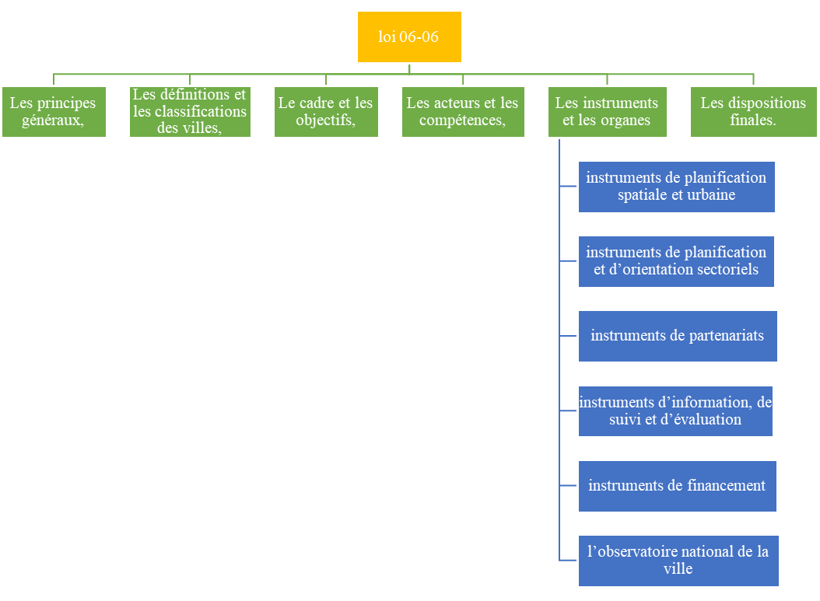
Figure 1 : Structure de la loi 06-06
- En plus de la définition des éléments de la politique de la ville, la loi prévoit la mise en place d'un observatoire national pour suivre l'évolution de la politique de la ville. Elle contient des dispositions spécifiques pour la métropole d'Alger et des mesures incitatives particulières pour les villes implantées dans des zones à promouvoir, dans les régions du Sud et des Hauts Plateaux.
- Les principes généraux de la politique de la ville :
La loi 06-06 énonce les principes généraux de la politique de la ville :

Figure 2 : Principes généraux de la politique de la ville (loi 06-06)
- Objectifs de la Loi et son importance dans le cadre de l'urbanisme.
La loi 06-06 d'orientation de la ville algérienne a été formulée selon un contexte de croissance urbaine, qui a entraîné une série de problèmes : une croissance urbaine rapide et désordonnée, une inégalité croissante, et une crise du logement :
La loi 06-06 propose donc une politique cohérente permettant l’amélioration du cadre de vie du citoyen, la réduction des dysfonctionnements urbains et la maîtrise de la croissance tout en assurant le respect de l’équilibre urbain et le développement de l’économie.
La loi a comme objectif principal de définir les principes généraux et fondamentaux qui doivent guider la politique de la ville. (Voir figure 2). Elle a aussi d’autres objectifs il s’agit de :
- Établir des Définitions et Classifications : la loi donne des définitions claires de certains de termes clés tels que "ville", "économie urbaine", et propose une classification des villes en fonction de leur taille et de leurs fonctions.
- Orienter les Interventions urbaines : la loi vise à orienter les interventions urbaines pour réduire les disparités entre quartiers, améliorer les conditions de vie, maîtriser les plans de transport, renforcer les réseaux urbains, garantir les services publics, protéger l'environnement, lutter contre la délinquance, promouvoir le partenariat entre les villes, et favoriser leur intégration régionale et internationale.
- Impliquer les Acteurs concernés : la loi cherche à encourager la participation et la coopération entre les divers acteurs impliqués dans le développement urbain et la gestion de la ville, tels que l'État, les collectivités locales, les investisseurs, les citoyens, et les opérateurs économiques.
- Établir des Instruments et Organes : la loi établit des instruments de planification urbaine, des mécanismes de partenariat, des outils d'information, de suivi et d'évaluation, ainsi qu'un observatoire national de la ville. Ces instruments et organes visent à structurer, guider et évaluer la mise en œuvre de la politique de la ville.
- La politique de la ville : une approche pluridimensionnelle
La politique de la ville, conçue comme un ensemble pluridimensionnel, plurisectoriel et multilatéral vise à réaliser le développement durable et se concrétise à travers plusieurs volets :
  - Volet du Développement durable et de l'Économie urbaine
Objectifs :
- Sauvegarde de l'environnement naturel et culturel.
- Exploitation rationnelle des ressources naturelles.
- Promotion de la fonction économique de la ville.
- Promotion des nouvelles technologies de l'information et de la communication.
  - Volet urbain et culturel
Objectifs :
- Correction des déséquilibres urbains.
- Restructuration, réhabilitation et modernisation du tissu urbain.
- Préservation et valorisation du patrimoine culturel, historique et architectural.
- Promotion et préservation des espaces publics et verts.
- Renforcement et développement des équipements urbains.
- Promotion des moyens de transport pour faciliter la mobilité urbaine.
- Mise en œuvre d'actions foncières tenant compte de la fonctionnalité de la ville.
- Promotion et développement du cadastre.
  - Volet social
Objectifs :
- Lutte contre la dégradation des conditions de vie dans les quartiers.
- Promotion de la solidarité urbaine et la cohésion sociale.
- Promotion et développement des activités touristiques, culturelles, sportives et de loisirs.
- Promotion et préservation de l'hygiène et de la santé publiques.
- Prévention de la délinquance urbaine.
- Renforcement des équipements sociaux et collectifs.
  - Volet de la Gestion
Objectifs :
- Développement des modes de gestion rationnelle en utilisant des moyens et procédés modernes.
- Renforcement et amélioration de la qualité des prestations de service public.
- Réaffirmation de la responsabilité des pouvoirs publics et participation du mouvement associatif et du citoyen dans la gestion de la ville.
- Renforcement de la coopération intervilles.
  - Volet institutionnel
Objectifs :
- Mise en place d'un cadre national d'observation, d'analyse et de proposition dans le domaine de la politique de la ville.
- Promotion du financement de la politique de la ville dans le cadre du concours du budget national, des finances locales et de mécanismes novateurs tels que l'investissement et le crédit, conformément à la politique économique nationale.
- Renforcement du suivi et du contrôle, par les instances compétentes, de l'exécution de la politique de la ville et des programmes et actions arrêtés dans ce cadre.

- Les acteurs et leurs compétences dans le cadre de la loi n° 06-06
- L'État : L'État est chargé d'initier et de mener la politique urbaine, de définir ses objectifs, son cadre et ses instruments en consultation avec les autorités locales.
- Autorités locales : Les autorités locales, en collaboration avec l'État, jouent un rôle dans la définition et la mise en œuvre de la politique urbaine. Ils participent à l'élaboration de stratégies et à l'établissement des priorités en matière de développement durable.
- Les citoyens : Selon l'article 17 de la loi d'orientation de la ville en Algérie, les citoyens sont associés aux programmes relatifs à la gestion de leur cadre de vie, notamment leur quartier. L'État veille à réunir les conditions et les mécanismes permettant d'associer effectivement le citoyen aux programmes et actions concernant la politique de la ville. Cela signifie que les citoyens ont un rôle à jouer dans la gestion de leur environnement urbain et que l'État doit mettre en place des mécanismes pour leur permettre de participer activement à la prise de décision. Toutefois, la loi ne précise pas les modalités concrètes de cette participation citoyenne, qui peuvent varier en fonction des contextes locaux et des programmes concernés.

- Les instruments et organes :
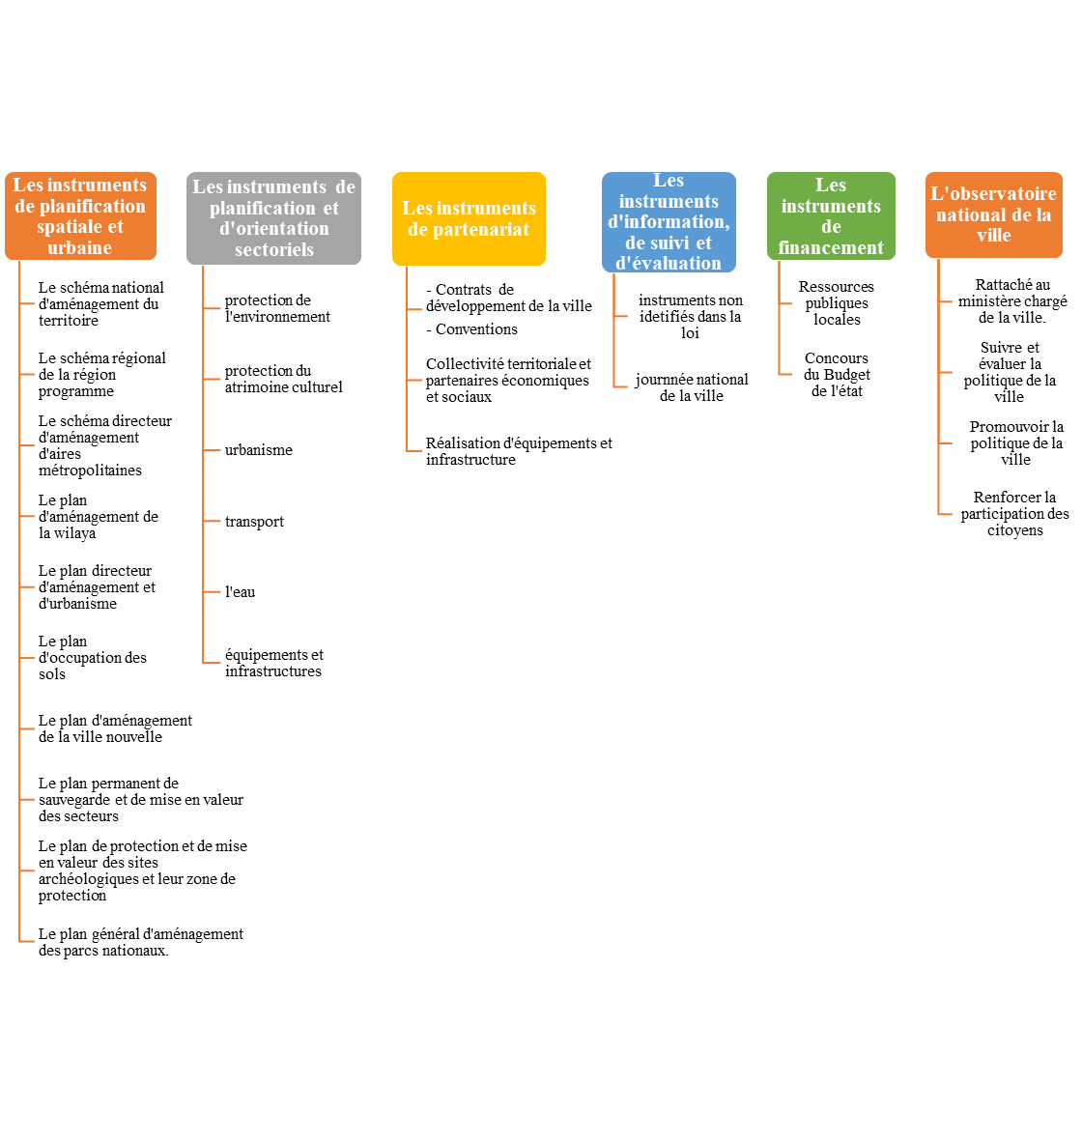
Figure 3 : Instruments et organe de la politique de la ville (loi 06-06)

- La loi d’orientation de la ville face à la critique
Malgré qu’elle ait marqué une étape importante dans l'évolution de la politique urbaine en Algérie, la loi d'orientation de la ville 06-06 en Algérie a été critiquée et dénoncée sur plusieurs points, notamment :
Critiques de fond : Les critiques de fond portent sur les objectifs et les principes de la loi. Certains estiment qu'elle est trop ambitieuse et qu'elle ne permet pas de répondre efficacement aux défis de l'urbanisation en Algérie. D'autres considèrent qu'elle est trop vague, trop générale et peu opérationnelle, et qu'elle ne fournit pas de cadre clair et précis pour la mise en œuvre des politiques urbaines.
Un autre groupe trouve qu’elle manque de cohérence : la loi intègre des objectifs et des principes parfois contradictoires, ce qui peut rendre sa mise en œuvre difficile
Critiques de procédure : Les critiques de procédure portent sur le processus d'élaboration et de mise en œuvre de la loi. Certains estiment que ce processus a été trop centralisé et que les collectivités locales n'ont pas été suffisamment impliquées. D'autres considèrent que la loi n'a pas été suffisamment débattue et qu'elle n'a pas bénéficié de la participation d'acteurs de la société civile.
Critiques de mise en œuvre : Les critiques de mise en œuvre portent sur les résultats concrets de la loi. Certains estiment qu'elle n'a pas permis de réduire les inégalités socio-spatiales en ville. D'autres considèrent qu'elle n'a pas permis de promouvoir le développement durable.
- Quelques exemples de critiques
Voici quelques exemples de critiques spécifiques qui ont été formulées à l'encontre de la loi d'orientation de la ville 06-06 :
- Les concepts utilisés sont flous ; surtout l'absence d'une définition claire de la ville, qui rend difficile la mise en œuvre de la loi.
- Le manque de coordination entre les différents niveaux de gouvernement, qui entrave la mise en œuvre de politiques urbaines cohérentes.
- La loi ne précise pas ses champs d’action, et ne définit pas ses acteurs, leurs rôles, les finalités et moyens d’intervention.
- La prédominance des intérêts économiques sur les intérêts sociaux et environnementaux, qui conduit à un développement urbain inéquitable et non durable.

Références bibliographiques :
- Loi n° 06-06 des 21 Moharram 1427 correspondant au 20 février 2006 portant loi d'orientation de la ville
- MEBIROUK Hayet cours L3 « la politique de la ville et ses instruments -SCU ET SDAAM » Université Badji Mokhtar Annaba.
- MAZOUZ Fatima (2016-2017) cours « Droit de l’Urbain » Université des Sciences et de la Technologie d’Oran Mohamed BOUDIAF.

La politique de la ville par qui est-elle initiée ? Et suivant quel outil ? La politique de la ville est initiée et conduite par l’État qui en définit les objectifs, le cadre et les instruments suivant un processus concerté et coordonné (collectivités territoriales).
La loi énonce plusieurs principes généraux de la politique de la ville, tels que la coordination et la concertation entre les différents secteurs et acteurs concernés, la participation et la consultation des citoyens, la bonne gouvernance, l'information des citoyens, la promotion de la culture, la préservation du patrimoine, et l'équité sociale (art2)
Les objectifs de la politique de la ville en Algérie sont définis dans le chapitre III de la loi 06-06. Ils visent à orienter et à coordonner toutes les interventions, particulièrement celles relatives aux domaines suivants : - La réduction des disparités interquartiers et la promotion de la cohésion sociale, - La résorption de l'habitat précaire ou insalubre, - La maîtrise des plans de transport, de déplacement et de circulation dans et autour des villes, - Le renforcement des voiries et réseaux divers, - La garantie et la généralisation des services publics, - La protection de l'environnement, la prévention des risques majeurs et la protection des populations, - La lutte contre les fléaux sociaux, la marginalisation, la délinquance, la pauvreté et le chômage, - La promotion du partenariat et de la coopération entre les villes, - L’intégration des grandes villes aux réseaux régionaux et internationaux
Voici quelques exemples concrets de ces critiques : Le manque de clarté et de précision : la loi ne définit pas clairement ce qu'est une ville, ce qui peut entraîner des interprétations différentes et des difficultés dans la mise en œuvre de la politique de la ville. Le manque de cohérence : la loi vise à promouvoir le développement durable et la bonne gouvernance, mais elle prévoit également des mesures qui peuvent être en contradiction avec ces objectifs, comme la construction de nouvelles infrastructures de transport ou la promotion de l'étalement urbain • Le manque de financement : la loi prévoit des actions ambitieuses, comme la rénovation des quartiers insalubres ou la création de nouveaux équipements publics, mais elle ne prévoit pas les moyens nécessaires pour les financer.

